Бланк ответов
Муниципальная дистанционная игра-конкурс
«Весёлое приключение Маши и Медведя»

Фамилия :
Имя :
Класс:
Школа:
Ответы на вопросы должны быть краткими и четкими и оформляться следующим образом:
ЗАДАНИЕ № 1.
Ответ:

ЗАДАНИЕ № 2.

Ответ: группу допишите сами.
Группа | Примеры животных
Насекомые
Млекопитающиеся
Домашние животные

ЗАДАНИЕ № 3.

Ответ:
1
2
3
4
5
6

ЗАДАНИЕ № 4.
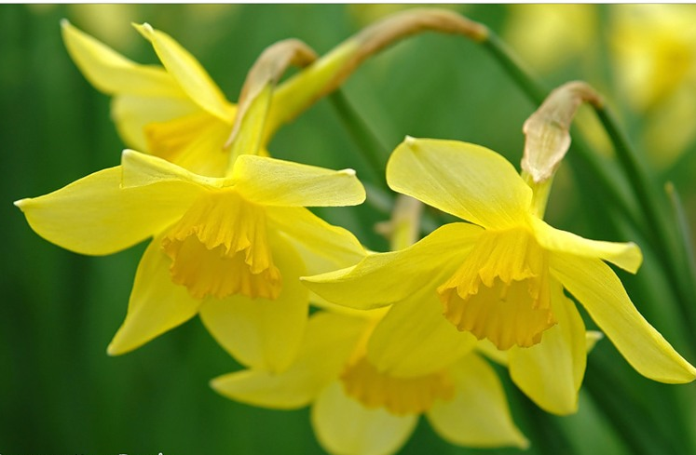
Ответ: удали лишние цветы из букета. Сколько получилось цветов в букете? (запиши цифру).
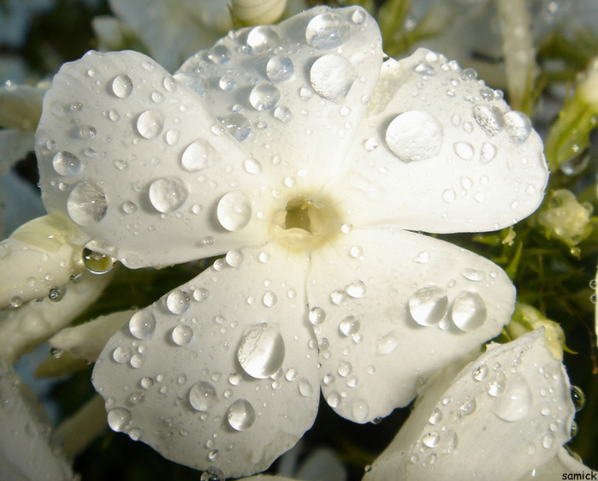
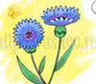

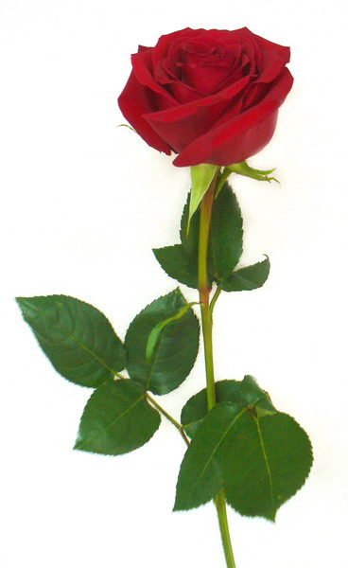

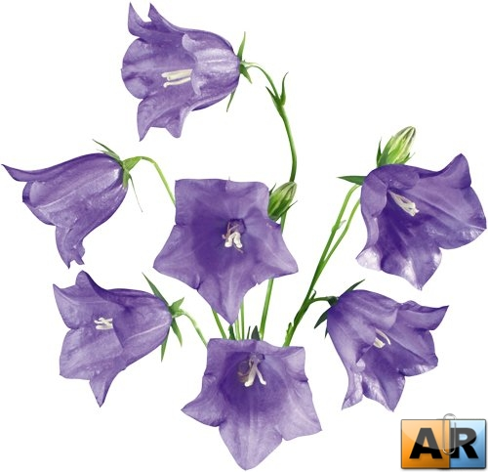
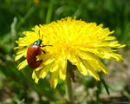
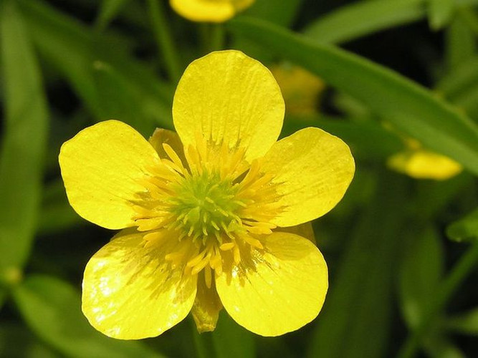
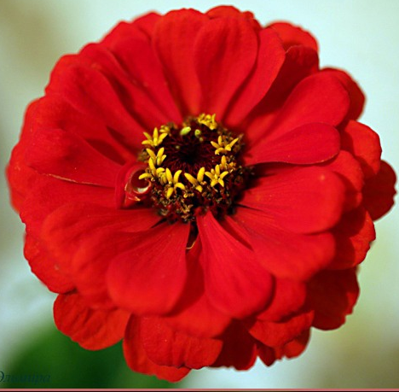
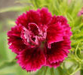
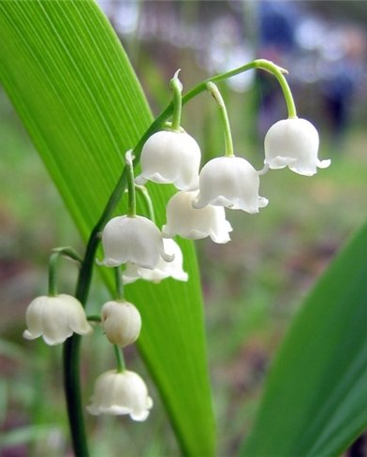


ЗАДАНИЕ № 5.
Ответ:
№ | Название
1
2
3
4
5
6.

ЗАДАНИЕ № 6.
Ответ:

ЗАДАНИЕ № 7.

Ответ:
1
2
3

ЗАДАНИЕ № 8.
Ответ:

ЗАДАНИЕ № 9.
Ответ:

ЗАДАНИЕ № 10.
Ответ:
1
2
3
4
5
6
7
8
9
10
11

ЗАДАНИЕ № 11.
Ответ:

ЗАДАНИЕ № 12.
Уважаемые ребята, родители и координаторы! Мы будем очень благодарны Вам за оставленный отзыв о конкурсе. Ждем все Ваши предложения, пожелания и замечания.

